Учитель: Петухова Наталья Александровна_
Район, школа: Малоярославецкий район, МОУ Детчинская средняя общеобразовательная школа
Учебный предмет: математика
Класс 1 УМК «Школа России»
Учебник: Моро М.И. Математика 1 часть – Москва «Просвещение». 2020 г
Рабочая тетрадь: Кремнева С. Ю. Рабочая тетрадь по математике. 1 часть, 2020 г.
Тип урока: урок открытия нового знания
Тема урока: Увеличение и уменьшение чисел.
Цель урока: в ходе практической работы и наблюдений познакомиться с понятиями «увеличить», «уменьшить»
Планируемые результаты: учащиеся научатся использовать понятия «увеличить на…», «уменьшить на …» при составлении схем и при записи числовых выражений; применять навыки счёта и знание состава чисел; устанавливать аналогии и причинно-следственные связи; делать выводы; слушать учителя и выполнять его требования.
Оборудование для учителя: компьютер, мультимедийный проктор, документ-камера.
Оборудование для учеников: учебник, рабочая тетрадь, карточки.

Ход урока

1. Мотивация
Прозвенел уже звонок, начинается урок.
Будем думать и считать
И друг другу помогать.

II. Актуализация.
На доске:
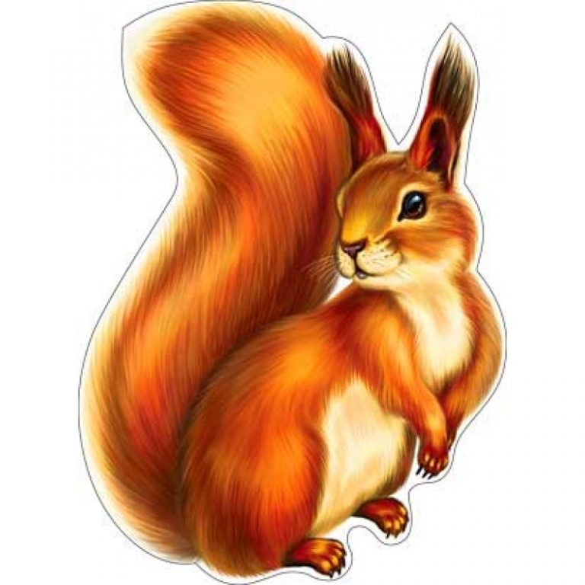

- Перед белкой три дорожки. Давайте вспомним, как называются такие линии?
- Как вы думаете, по какой дорожке надо пойти белке, чтобы путь был самый короткий?
- Правильно, по прямой белка быстрее доберётся до рябины.
- Как вы думаете, зачем белке ягоды рябины?
- Какое сейчас время года? Что делает белка? (Сейчас осень. Белка делает запасы на зиму)
- Поможем ей сделать запасы на зиму.

III. Устный счёт.
Два ученика у доски решают по одному столбику с примерами, остальным – карточки – грибочки.
3 + 2 =  6 + 1 =  4 + 1 =  1 + 2 = | 6 - 1 =  5 – 2 =  9 – 1 =  4 – 2 = | 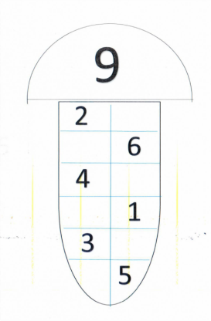

Первые выполненные задания на доску.
Проверка заданий на грибах через документ-камеру. Все грибы белке.
- Проверим решение примеров.
- Чем похожи примеры в 1-м столбике?
- Что происходит с числом, когда к нему прибавляют другое число? (Оно увеличивается)
- Чем похожи примеры во 2-м столбике?
- Что происходит с числом, когда из него вычитают другое число? (Оно уменьшается)
- Как по-разному прочитать примеры 1-го столбика?
(3 плюс 2 равно 5, к 3 прибавить 2 получится 5)
- Как по-разному прочитать примеры 2-го столбика?
(6 минус 1 равно 5, от 6 отнять 1 получится 5)
- Как ещё можно прочитать эти примеры? (затруднение в ответах)
- Об этом вы и узнаете сегодня на уроке.
- Сколько примеров – орешков решили ребята? (8)
8 орешков отдаем белке 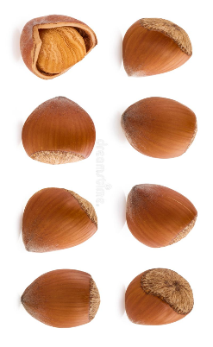

IV. Работа со счётным материалом (один ученик у доски)
- Положите столько кружочков, сколько орешков досталось белке.
- Положите ещё 1 кружок. Сколько стало кружочков?
- Что произошло с числом кружочков, когда мы прибавили 1? (Оно увеличилось)
- На сколько увеличилось?
- Как это записать? (8 + 1 = 9)
- А если положить ещё 1 кружок, то на сколько увеличится количество кружков?
- Почему количество увеличилось?
- Как это записать?
- Такие примеры можно читать так:
9 увеличить на 1 – получится 10.
- Перед вами 10 кружков. Уберите 1 кружок. Сколько кружков осталось?
- Увеличилось или уменьшилось число кружков?
- Почему?
- На сколько уменьшилось число кружков? – как это записать?
- Прочитайте этот пример, используя слово «уменьшить»

Ф И З К У Л Ь Т М И Н У Т К А

V. Работа по учебнику (с. 68)

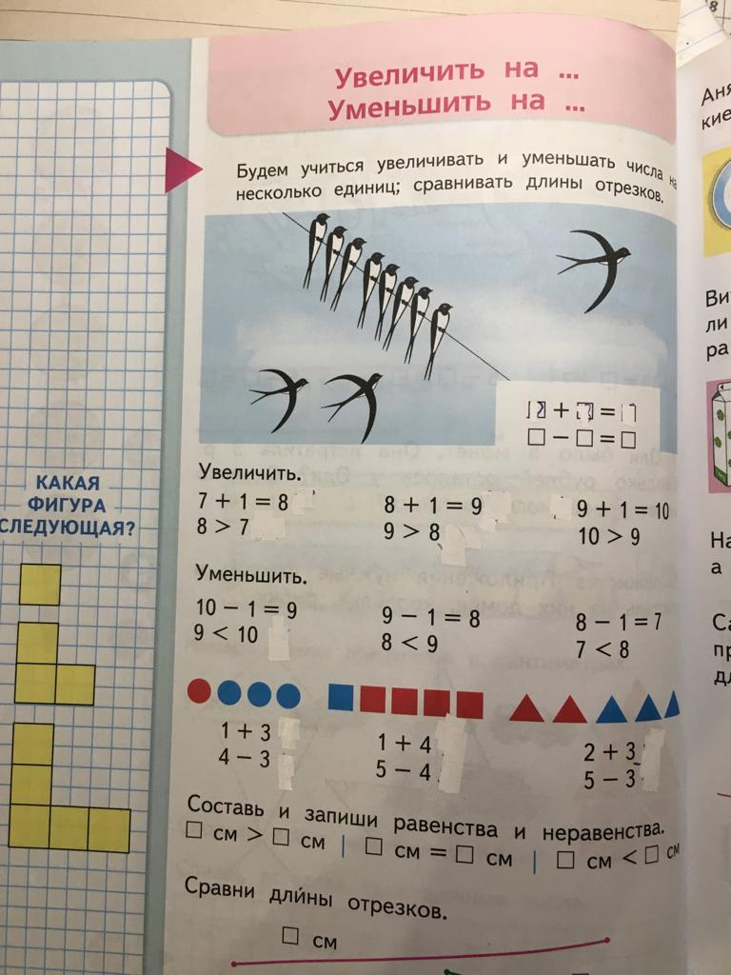 | - Какие птицы изображены на рисунке?  - Сколько ласточек сидит на проводе?  - Составьте по рисунку запись со знаком «+»  - Прочитайте запись тремя способами.  - Составьте по рисунку запись со знаком «-»  - Прочитайте запись тремя способами.  - Как вы думаете, куда улетает ласточка?  №2  - Прочитайте записи со словом «увеличить».  Вывод: когда увеличиваем, становится больше.  - Прочитайте записи со словом «уменьшить».  Вывод: когда увеличиваем, становится меньше.

VI. Работа в тетради на печатной основе (с.33)
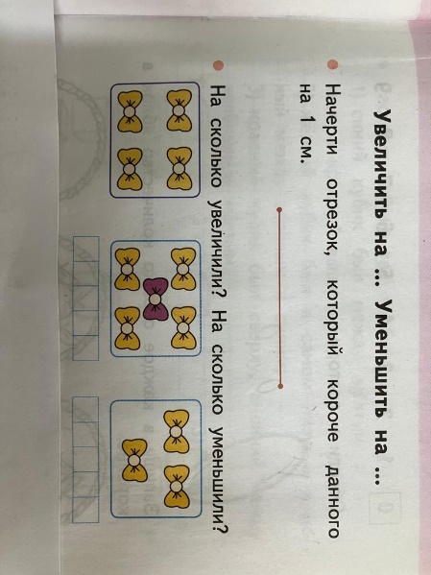

Задания 1–3
Проверка через документ-камеру.

VII. Рефлексия.
Сделаем вывод: что надо сделать, чтобы увеличить число? Уменьшить?
- Заполним схему:
Увеличить +
Уменьшить -
- Все молодцы, помогли белке сделать запасы на зиму. Она очень рада.
- А какое ваше настроение покажите на смайликах.

Рефлексивная оценка урока:
Формы работы на уроке: индивидуальная, фронтальная, в парах постоянного состава.
Методы работы на уроке: анализ, синтез, мини-исследование, сравнение, сопоставление, классификация. Особое место уделяется контролю и коррекции собственной деятельности.
Использовалось необходимое техническое оборудование: мультимедийный проектор, документ – камера.
Проведённый урок достиг цели и планируемые результаты выполнены.

